**UNIVERSIDAD DE LAS FUERZAS ARMADAS “E.S.P.E.”**

NOMBRES: Toala Anthony, Sandolval Rodrigo.

FECHA: 3/06/2020 NRC:8703

INFORME 1.

**Tema: Leyes De Kirchhoff**

**Objetivo(s):**

Explicar y demostrar experimentalmente la Ley de Kirchhoff de Voltajes y la Ley de Kirchhoff de Corrientes.

**Marco Teórico**

***Gustav Robert Kirchhoff (1824 - 1887)***

Como todo lo que existe tiene una inicio, en este caso Robert es el padre de lo que hoy conocemos como las Leyes que llevan su apellido, sin el muchas de los cas que se realizan en los circuitos eléctricos no podrían ser posibles de tener matemáticamente, su breve historia es: “Físico de origen alemán que realizó numerosas aportaciones a la ciencia, destacando las que hizo en espectroscopía, en la óptica, en los circuitos eléctricos y en la emisión de cuerpo negro, entre otras. Llegó a ser muy conocido por sus leyes en los circuitos eléctricos, ampliamente utilizadas en la ingeniería eléctrica las cuales se basan en dos principios fundamentales de la Física.” (Cedeño, Gil, & Pérez, 2016)

Ilustración 1, Robert Kirchhoff.

Nodos: Punto en el que se conectan dos o más elementos de un circuito.

Lazos: Camino que da la corriente.

Ramas: La unión de 2 nodos.

**Primera Ley (Ley de Corrientes de Kirchhoff)**

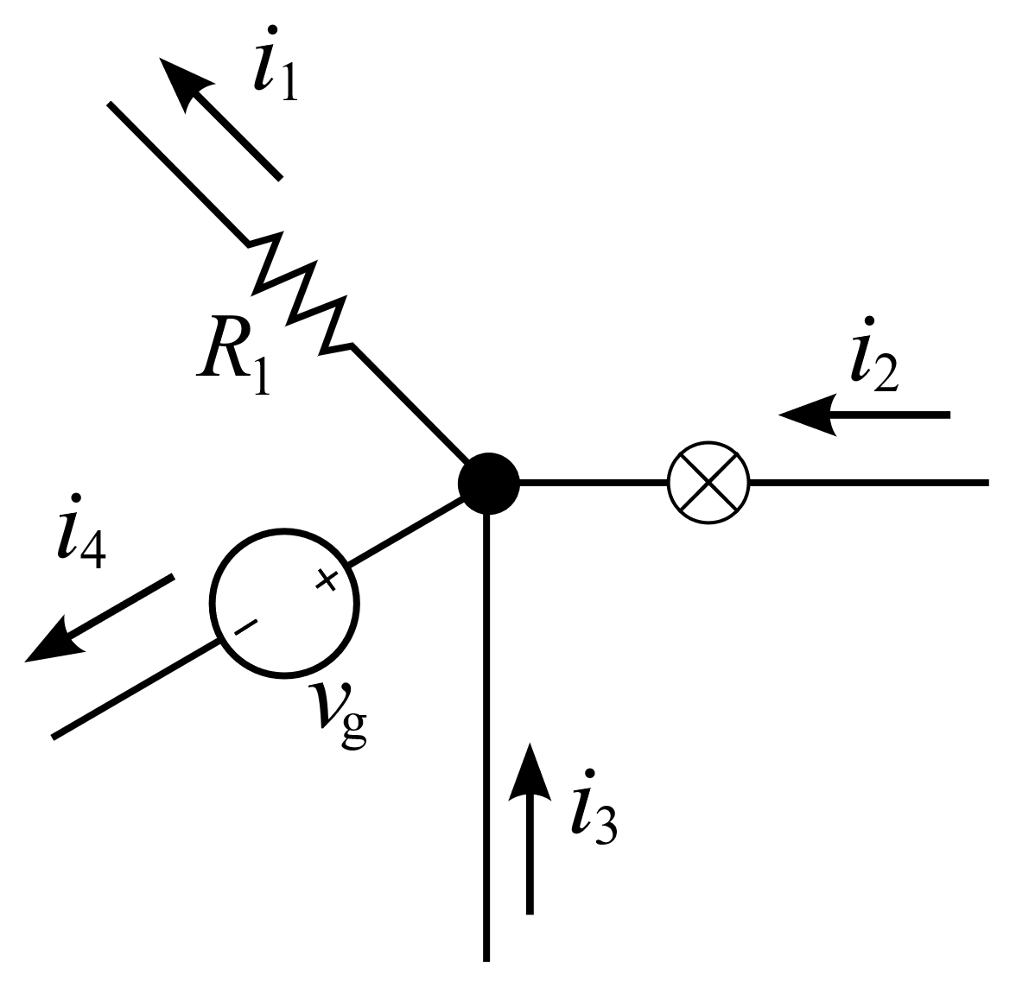“La suma de las corrientes que entran a un nodo (corriente total de entrada) es igual a la suma de las corrientes que salen de dicho nodo (corriente total de salida).” (Ricárdez, Bastién Montoya, Hernández, & H. S., 2017). Explica que la suma de todas las intensidades en un nodo especifico es igual a 0

Ilustración 2, Segunda ley

I𝑡 = 𝐼1 + 𝐼2 + 𝐼3 + ⋯ 𝐼𝑛

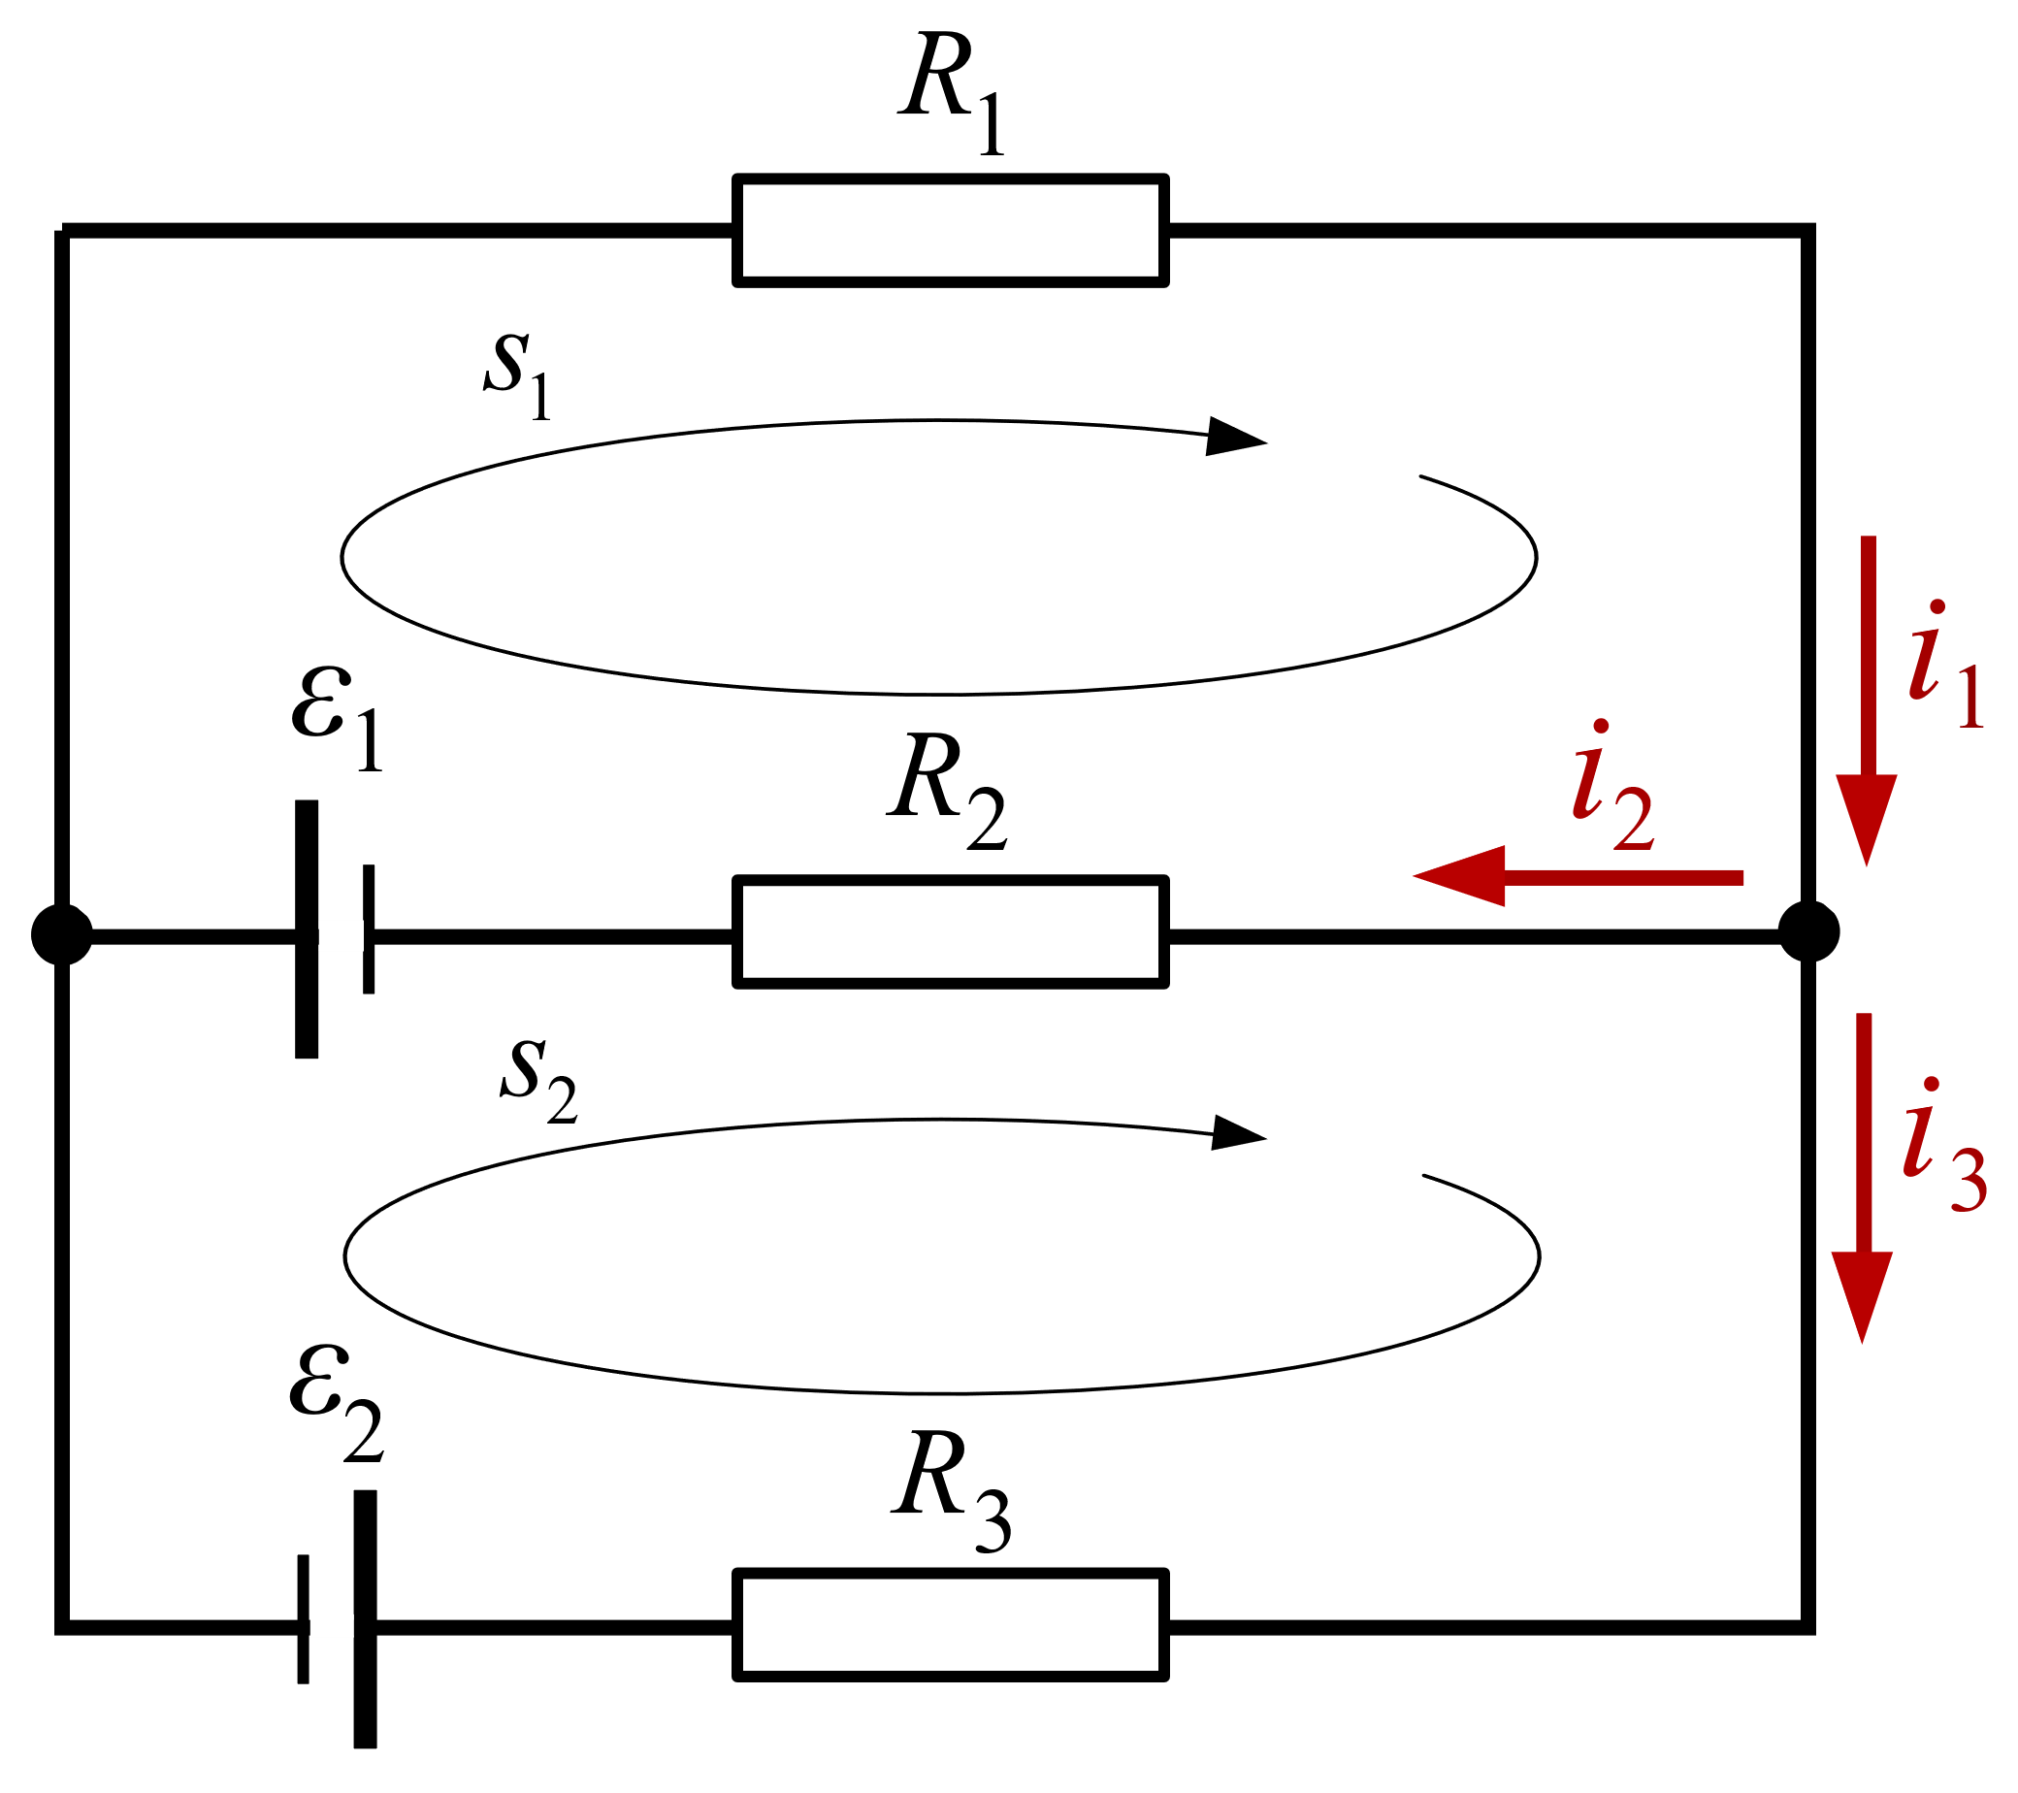**Segunda Ley (Ley de voltajes)**

“En un circuito, la suma de todas las caídas de voltaje localizadas en una trayectoria cerrada única es igual al voltaje de fuente total encontrado en dicha espira.” (Ricárdez, Bastién Montoya, Hernández, & H. S., 2017). Esta ley está enfocada, a diferencia de la anterior, en los voltajes, aunque, lleva una premisa parecida; en los lazos la sumatoria de todos los voltajes va a ser igual a 0.

Ilustración 3, Segunda ley

𝑉𝑡 = 𝑉1 +𝑉2 + 𝑉3 + ⋯ 𝑉𝑛

**Descripción de los equipos y materiales**

* 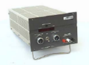Fuente de voltaje C.D. Es de donde conseguir electricidad para el circuito

Ilustración 4, Fuente cd

* 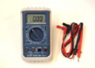Multímetro digital. Nos ayudara para poder hacer las mediciones de la practica

Ilustración 5, Multimetro digital

* 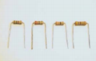Resistores de 1kΩ, 2.2kΩ, 1.8kΩ y 3.9kΩ. Los utilizaremos para crear el circuito que vamos a medir

Ilustración 6, Resistores

* 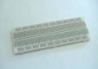Protoboard. Es la base en la cual se va a formar el circuito con los elementos de este.

Ilustración 7, Protoboard

**Procedimiento**

Arme el circuito que se muestra en la figura 1.1.

|  |  |  |  |
| --- | --- | --- | --- |
| R1 |  | R3 |  |
| 1kOhm |  | 2.2kOhm |  |
|  |  |  | R4 |
| 10 V | R2 | 3.9kOhm | 2.2kOhm |

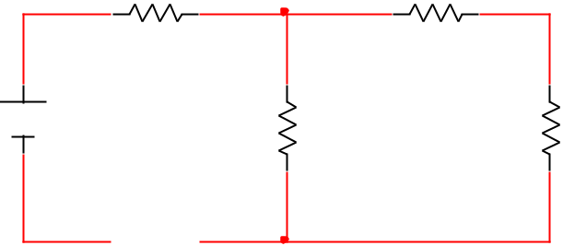

R5

1.8kOhm

Ilustración 8, Circuito resistivo mixto

Mida el voltaje y corriente en cada uno de los elementos del circuito. Anote los resultados de las mediciones en la tabla

Resultados obtenidos de voltaje y corriente, en cada elemento del circuito.

|  |  |  |
| --- | --- | --- |
| VARIABLE | VALOR CALCULADO | VALOR MEDIDO |
| VR1 (V) | 2.053 [V] | 2.05 [V] |
| IR1 (mA) | 2.053 [mA] | 2.05 [mA] |
| VR2 (V) | 4.243 [V] | 4.25 [V] |
| IR2 (mA) | 1.084 [mA] | 1.09 [mA] |
| VR3 (V) | 2.120 [V] | 2.12 [V] |
| IR3 (mA) | 0.964 [mA] | 0.965 [mA] |
| VR4 (V) | 2.12 [V] | 2.12 [V] |
| IR4 (mA) | 0.963 [mA] | 0.965 [mA] |
| VR5 (V) | 3.695 [V] | 3.70 [V] |
| IR5 (mA) | 2.053 [mA] | * 1. mA] |

Verifique si se cumple la Ley de Kirchhoff de Voltajes en cada trayectoria cerrada, considerando las elevaciones de voltaje con signo positivo y las caídas de voltaje con signo negativo. Anote los resultados en la siguiente tabla.

|  |  |  |  |  |  |  |
| --- | --- | --- | --- | --- | --- | --- |
| **VOLTAJE** | **Trayectoria 1** | | **Trayectoria 2** | | **Trayectoria 3** | |
| **Calculado** | **Medido** | **Calculado** | **Medido** | **Calculado** | **Medido** |
| VT (V) | 10 [V] | 10 [V] | 10 [V] | 10 [V] | 10 [V] | 10 [V] |
| VR1 (V) | 2.065 [V] | 2.05 [V] | 2.067 [V] | 2.05 [V] | - | - |
| VR2 (V) | - | - | 4.243 [V] | 4.25 [V] | 5.70 [V] | 4.25 [V] |
| VR3 (V) | 2.13 [V] | 2.12 [V] | - | - | 2.18 [V] | 2.12 [V] |
| VR4 (V) | 2.13 [V] | 2.12 [V] | - | - | 2.18 [V] | 2.12 [V] |
| VR5 (V) | 3.69 [V] | 3.70 [V] | 3.69 [V] | 3.70 [V] | - | - |
| ∑ V | 20.015 [V] | 20.09 [V] | 20 [V] | 20 [V] | 20.06 [V] | 18.49 [V] |

Verifique si se cumple la Ley de Kirchhoff de Corrientes en cada nodo, tomando con signo positivo las corrientes que entran al nodo y con signo negativo las que salen del nodo. Anote los resultados en la tabla.

|  |  |  |  |  |  |  |  |  |  |  |
| --- | --- | --- | --- | --- | --- | --- | --- | --- | --- | --- |
| CORRIENTE | Nodo 1 | | Nodo 2 | | Nodo 3 | | Nodo 4 | | Nodo 5 | |
| Calculado | Medido | Calculado | Medido | Calculado | Medido | Calculado | Medido | Calculado | Medido |
| $I_{T}$ (mA) | 2.057 (mA) | 2.05 (mA) | 2.057 (mA) | 2.05 (mA) | 2.057 (mA) | 2.057(mA) | 2.057 (mA) | 2.05(mA) | 2.057 (mA) | 2.05 (mA) |
| $I_{R1}$ (mA) | 2.057 (mA) | 2.05 (mA) | 2.057 (mA) | 2.05 (mA) | 2.057 (mA) | 2.05 (mA) | - | - | - | - |
| $I_{R2}$ (mA) | 1.087 (mA) | 1.09 (mA) | 1.087 (mA) | 1.098 (mA) | - | - | - | - | - | - |
| $I_{R3}$ (mA) | 0.967 (mA) | 0.95 (mA) | 0.967 (mA) | 0.95 (mA) | - | - | 0.967 (mA) | 0.95 (mA) | - | - |
| $I_{R4}$ (mA) | 0.967 (mA) | 0.95 (mA) | 0.96 (mA) | 0.95 (mA) | - | - | 0.967 (mA) | 0.95 (mA) | - | - |
| $I_{R5}$ (mA) | 2.057 (mA) | 2.05 (mA) | 2.057 (mA) | 2.05 (mA) | - | - | - | - | 2.057 (mA) | 2.05 (mA) |
| $$∑I$$ | 9.192 (mA) | 9.14 (mA) | 9.1926 (mA) | 9.14 (mA) | 4.114 (mA) | 4.1 | 3.9 (mA) | 3.97 (mA) | 4.11 (mA) | 4.1 (mA) |

Compare los resultados medidos con los valores obtenidos al analizar el circuito analíticamente y concluya al respecto.

# Bibliografía

Cedeño, J. C., Gil, J. M., & Pérez, F. M. (8 de 08 de 2016). Leyes de Kirchhoff. *Leyes de Kirchhoff*. Mexico.

*Imagen*. (s.f.). Recuperado el 2 de 6 de 2020, de Wikipedia, la enciclopedia libre: http://commons.wikimedia.org/wiki/File:Gustav_Robert_Kirchhoff.jpg

*Imagen*. (s.f.). Recuperado el 2 de 6 de 2020, de Wikipedia, la enciclopedia libre: http://commons.wikimedia.org/wiki/File:KCL_-_Kirchhoff's_circuit_laws.svg

*Imagen*. (s.f.). Recuperado el 2 de 6 de 2020, de Wikipedia, la enciclopedia libre: http://commons.wikimedia.org/wiki/File:Kirshhoff-example.svg

Ricárdez, A., Bastién Montoya, M., Hernández, B., & H. S., R. S. (2017). Estrategias para Resolver Problemas de Introducción a la Electrostática y Magnetostática. Ciudad de Mexico.